陳調鋌個人小檔案
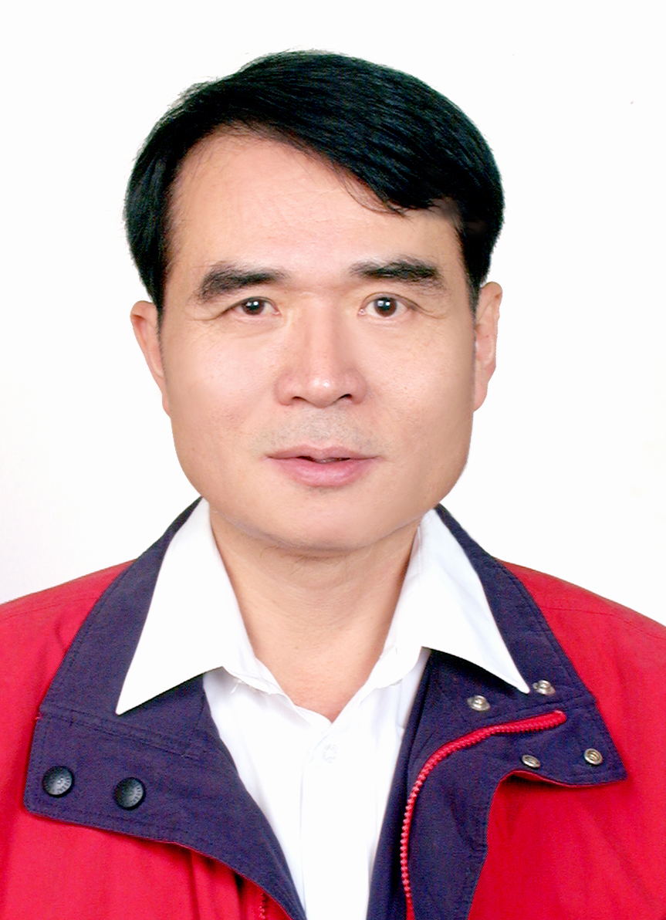
姓名：陳調鋌

現職：思源科技 工程部 副總經理
思源科技教育基金會 執行長
學歷：1959-1965 古坑國小(26屆)
1965-1971斗六初中高中(20屆)
1976 東吳大學數學系
1981 交通大學應用數學研究所
經歷：
1981 工研院電子工業研究所 (設計自動化部門) 課長
美商益華電腦科技 研發經理
1993 國科會 國家系統晶片設計中心 研發組長

思源科技(新竹科學園區) 工程部 副總經理

思源科技教育基金會 執行長
學術成就：
2000-2001
國立台灣大學電機工程學系 碩士班口試委員
國立台灣大學電機工程學系 博士班口試委員
2002
國立交通大學資訊工程學系 碩士班口試委員
榮譽事蹟：
- 國立新竹高中家長會會長
2001-2003
東吳大學數學系系友會 會長
全國高中高職數學專題競賽
2002 國立交通大學應用數學研究所 傑出系友
2002 國立斗六高中 傑出校友

